|  |  |  |
| --- | --- | --- |
| Лабораторная работа №2  Логическое проектирование базы данных. | Ф.И.О. | Гусынин Дмитрий Алексеевич |
| Группа | ИВТ-263 |
| Преподаватель | Соколов А.А. |
| Дата сдачи | 26.02.22 |

**Выполнение работы:**

**1) ER-диаграмма**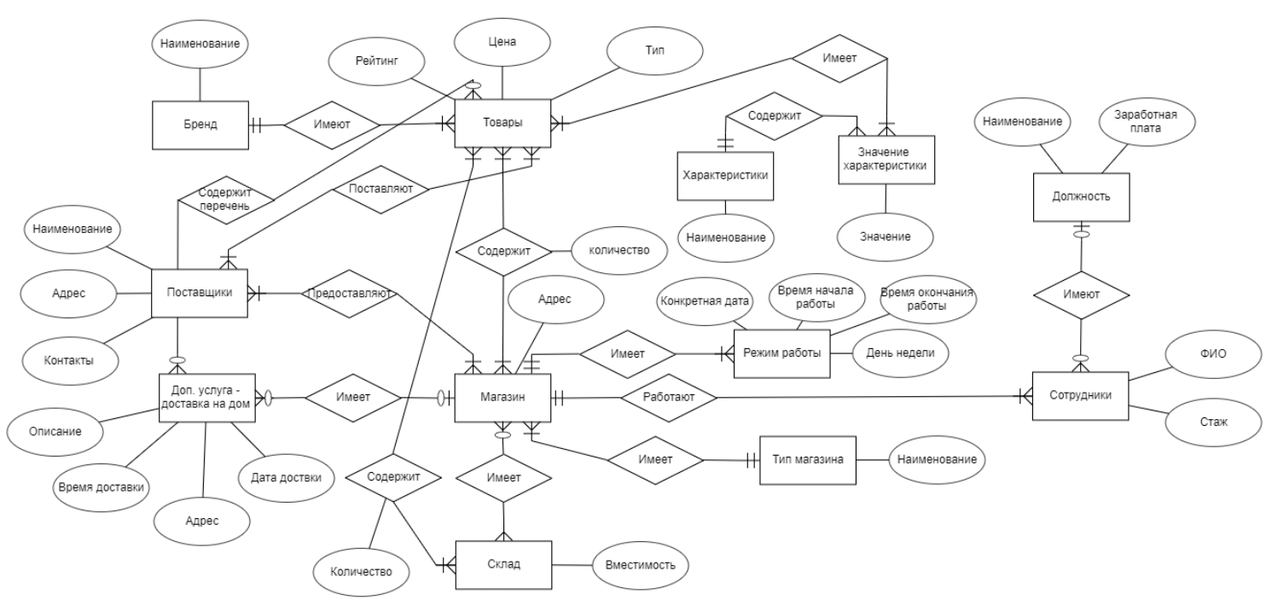

**Реляционная схема**

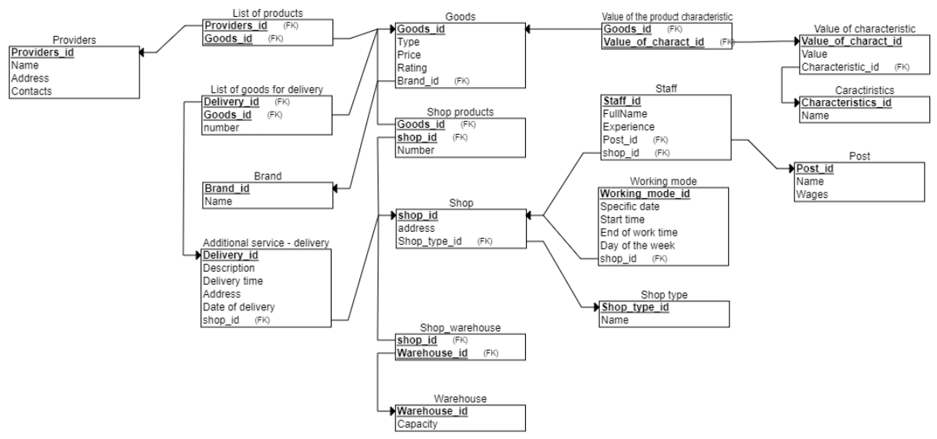

**2) Нормализация:** схема соответствует 1-3 нормальным формам.

**3) Примеры данных.**

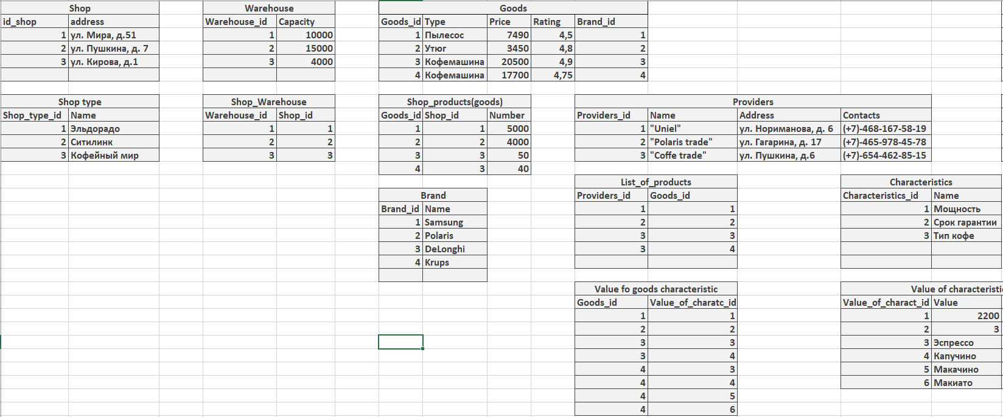

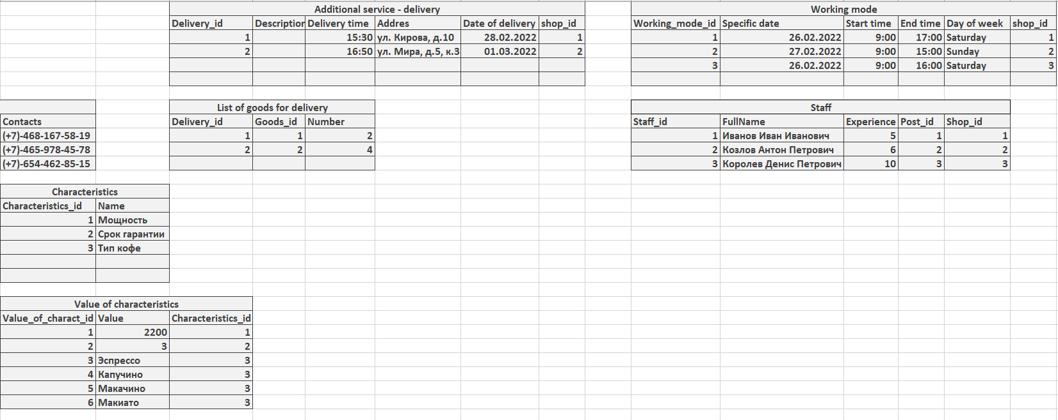

**4) Репозиторий на GitHub**   
<https://github.com/Dima2865/Data_base_labs.git>